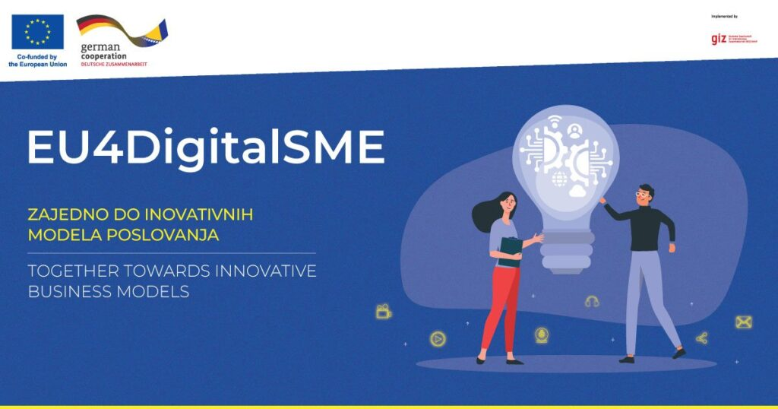

**Poziv na online info sesiju: 100 000 EUR malim i srednjim preduzećima za razvoj kroz tehnološke inovacije**

GIZ BIH poziva na dostavljanje prijedloga za dodjelu grand sredstava malim i srednjim preduzećima u BiH koja se bave proizvodnjom. Ukupan fond raspoloživ za ovaj poziv iznosi **100,000.00 EUR.**

Tim povodom vas pozivamo da nam se pridružite na **online info sesiji** i saznate nešto više o samom pozivu, procesu apliciranja i selekciji projektnih prijedloga koja će se održati **05.09.2023.** godine, **sa početkom u 12.00 sati** za koju se možete registrovati na [**linku**](https://events.teams.microsoft.com/event/8bf4d38a-194a-462b-bb67-474931132dfd@39f1fea8-9741-4e94-b5fe-980d730accc1)**.**

Javni poziv je nastojanje projekta [EU4DigitalSME](https://eu4digitalsme.ba/) koji sufinansira Evropska unija i Ministarstvo za ekonomski razvoj i saradnju SR Njemačke (BMZ), a implementira GIZ, da ubrza razvoj kapaciteta za istraživanje i razvoj kroz tehnološku (digitalnu) transformaciju, odnosno digitalne inovacije.

Krajnji rok za apliciranje je **18.09.2023. do 16:00 sati**.

Projekat kroz bolji pristup inovativnim tehnologijama, vještinama i uslugama širom vrijednosnih lanaca podržava stvaranje povoljnog poslovnog okruženja za tehnološku transformaciju malih i srednjih preduzeća u konkurentnim sektorima. To će dovesti do boljeg učinka preduzeća, a posebno MSP, start-up kompanija i kompanija srednje tržišne kapitalizacije, kako bi postale konkurentnije po pitanju njihovih procesa poslovne proizvodnje, proizvoda i usluga upotrebom digitalne tehnologije. Svi finansirani projekti moraju usvojiti najnovije digitalne tehnologije za transformaciju ka pametnijoj, zelenijoj i efikasnijoj proizvodnji po pitanju upotrebe resursa, u skladu sa najnovijim politikama EU.

Kako tvrdi Snežana Tomašević, menadžerica granta u GIZ-u, ovakav vid podrške će omogućiti malim i srednjim preduzećima da preoblikuju svoje poslovne procese, stvarajući inovativne proizvode i pružajući usluge na potpuno novom nivou, sve zahvaljujući pametnoj integraciji tehnologije.

“Želimo omogućiti malim i srednjim preduzećima da uđu u svijet najnovijih digitalnih tehnologija. Naš cilj je podstaći inovativnost i ubrzati razvoj kapaciteta za istraživanje i razvoj, te pružiti podršku digitalnim inovacijama koje će našem privatnom sektoru donijeti bolju konkurentsku prednost” zaključuje Tomašević.

**Samo oni koji se registruju putem navedenog linka će dobiti poziv za učešće.**